Развитие диалогической речи дошкольников в повседневной жизни
Немцова Любовь Валерьевна,
воспитатель высшей категории
д/с №64 Невского района.
Работая в детском саду много лет, я убедилась на практике, как важно научить ребенка речевому общению. Диалог – основная форма общения дошкольников и является для них речевой практикой, школой формирования социальных навыков и привычек.
Сегодня у детей гораздо меньше языковой практики, чем было у их сверстников, рожденных до внедрения интернета в нашу повседневную жизнь. Родители заняты работой, домашними делами, провождением времени у телевизора и компьютера, приучая, тем самым, своих детей самостоятельно находить себе развлечения, прибегая к интернету и компьютерным играм, вместо книг или живого общения.
Как сказал А. Максимов, известный писатель и психолог в одной из своих книг, посвященных общению: «Человеку не так уж трудно стать сильным – надо просто тренировать мускулы! Человеку не так уж трудно научиться разговаривать – надо просто разговаривать!»
В программе детского сада «От рождения до школы», разработанной с учетом ФГТ, в образовательной области «Коммуникация» поставлены задачи:
- развитие свободного общения со взрослыми и детьми;
- развитие всех компонентов устной речи;
- практическое овладение нормами речи.
Для ребенка дошкольного возраста огромное значение имеет овладение диалогической речью, так как развитый диалог позволяет ребенку легко входить в контакт с людьми абсолютно разных возрастных категорий. И только с помощью диалогического общения, дети осваивают грамматику родного языка, его словарь, фонетику, узнают полезную информацию. Успешность обучения в школе тоже во многом зависит от овладения устной речью, поэтому эта тема всегда будет важна и актуальна.
Существует множество способов развития диалогической речи дошкольников, которые можно использовать как в детском саду, так и дома.
Во-первых, только доброжелательная атмосфера обеспечивает расположение и желание ребенка общаться со взрослым, понимание, признание и принятие личности ребенка.
Во-вторых, беседа – один из способов развития диалогической речи. В беседе педагог уточняет и упорядочивает опыт детей, их представление и знания о жизни, которые дети приобрели во время наблюдений и в разнообразной деятельности. Мы должны воспитывать у детей правильное отношение к окружающему миру, приучать целеустремленно и последовательно мыслить, учить просто и понятно излагать свои мысли.
В-третьих, это, безусловно, чтение художественных произведений. Чтение дает образцы диалогической речи. Дети с удовольствием слушают и запоминают веселые стихи, сказки, потешки, поговорки, загадки, считалки, в которых используется диалог.
Диалогическому общению со сверстниками служит прием совместного составления детьми рассказа или сказки: один ребенок начинает рассказ или сказку, второй его продолжает, а третий завершает. Дети сами выбирают партнеров, сами договариваются о содержании сказки и об очередности рассказывания. Рассказы можно записать и оформить альбом детского словесного творчества. Прекрасным приемом, создающим почву для диалога детей, является совместное рисование к рассказам и сказкам.
Не менее эффективным способом развития диалогической речи являются разнообразные игры (сюжетно-ролевые, дидактические, подвижные, народные, игры с правилами, игры-инсценировки, игры-драматизации) служат отличной практикой развития навыков общения у детей.
Джанни Родари утверждал, что «именно в игре ребенок свободно владеет речью, говорит то, что думает, а не то, что надо. В игре нет схем и правильных образцов, ничто, не сковывает ребенка. Не поучать и обучать, а играть с ним, фантазировать, сочинять, придумывать – вот что необходимо ребенку».
В сюжетно-ролевых играх, чем насыщеннее и разнообразнее диалог, тем выше уровень игрового творчества детей. Непосредственную помощь при построении диалога между детьми в игре, окажет дополнительная атрибутика: телефоны, микрофоны, радио, касса, телевизор и т.п.
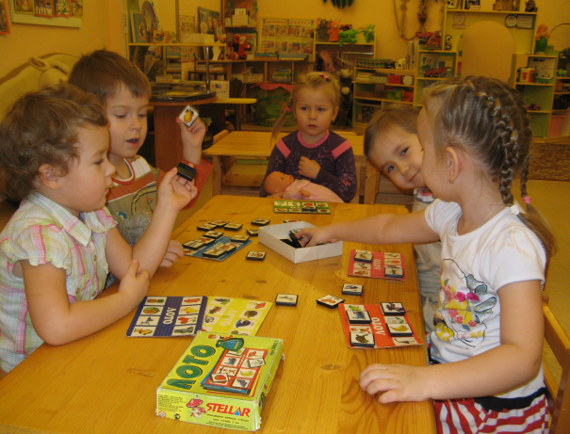
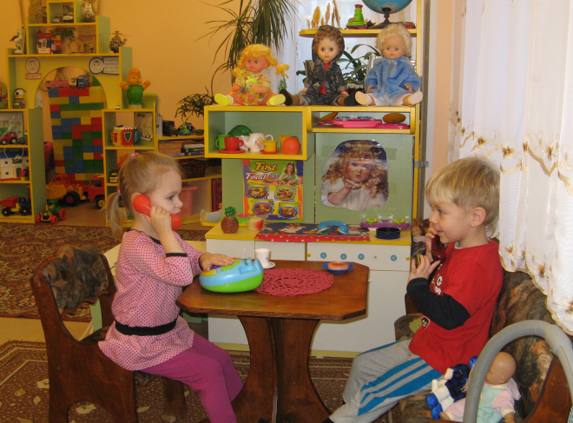
В дидактических играх закрепляют усвоенные детьми речевые навыки. Например: «Разговор по телефону», «Четвёртый лишний», «Чего не стало?», «Отгадай предмет, который я загадала», «Кто что делает», из настольно-печатных игр различные «лото», «домино» и другие.
Большую радость доставляют детям словесные дидактические игры например: «Что бывает?» (подбор прилагательных), «Кто что делает», «Угадай на ощупь» (дифференцирование звуков), «Бывает — не бывает» (рассуждение) и т. п.
Существует много подвижных игр, которые строятся как игра-драматизация по готовому сюжету, например «Гуси-лебеди», «Краски», «Теремок», «Садовник» и др.
В играх существуют разные способы налаживания диалогического общения детей со сверстниками. Ориентировка на собеседника, необходимость слушать и слышать его голос, речь, смотреть в глаза. Это игры «Угадай по голосу» (угадать по голосу, кто позвал), «Что изменилось?» (внимательно рассмотреть и запомнить внешность партнера и угадать, какие изменения в своем внешнем облике он произвел). В хороводных играх дети говорят и двигаются в одном темпе, держась за руки (тактильный и слуховой контакты). Поддержание диалога через обмен высказываниями (вопросы, комментарии), это разнообразные диалоги внутри игр, в которых заложены шаблоны и клише.
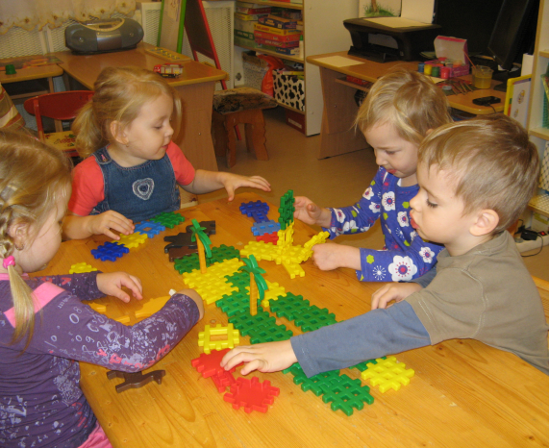
Игры-инсценировки, игры-драматизации объединяют детей знакомым текстом и в них ребенок играет сказочного персонажа. Один и тот же текст может быть использован разными способами: при помощи кукол, игрушек, картинок через выразительные движения и речь. Сюжет сказки и опыт совместного разыгрывания спектакля позволяют детям налаживать взаимодействие, подыскивать реплики для ролевого диалога, действовать согласованно и получать радость от общения друг с другом.
Совместная изобразительная деятельность, конструирование, ручной труд представляют широкие возможности для налаживания диалогического общения детей друг с другом. И даже тогда, когда ребенок выполняет индивидуальную работу, он комментирует свои действия, обращается к соседям с восклицаниями, возгласами, выражая широкую палитру чувств.
Таким образом, проблему развития диалогической речи мы можем решать:
- в режимные моменты (задаются вопросы ребенку о том, что он делает, для чего, в какой последовательности, а дети отвечают);
- при организации непосредственной образовательной деятельности ;
- в игровой деятельности (строится диалог в различных играх);
- в свободной деятельности (дети сами договариваются друг с другом о правилах, содержании и участниках);
- в быту (беседы родителей с детьми дома).
Потребность общаться с людьми, делиться с ними мыслями, чувствами, переживаниями присуща каждому человеку, а тем более ребенку. Хочется пожелать воспитателям и родителям больше разговаривать с детьми, по любому поводу. При этом обязательно учитывать возрастные и индивидуальные особенности каждого ребенка, его интересы, уровень речевого развития.

Литература
- Арушанова А.Г. Речь и речевое общение детей 3-7 лет. – М.: Мозаика-Синтез, 1999.
- Белобрыкина О.А. Речь и общение. – Ярославль: Академия развития, 1998.
- Максимов А.М. Общение: в поисках общего. – СПб: Питер, 2013.
- Сорокина А.И., Батурина Е.Г. Игры с правилами в детском саду. – М: 1969.
- Павлова Л. Ю. Сборник дидактических игр по ознакомлению с окружающим миром. – М: Мозаика-Синтез, 2012.
- Программа дошкольного образования «ОТ РОЖДЕНИЯ ДО ШКОЛЫ» - М: Мозаика-Синтез, 2010.

